Муниципальное дошкольное образовательное учреждение
Детский сад № 66 Красноармейского района Волгограда

Методическая разработка по профилактике
детского дорожно-транспортного травматизма
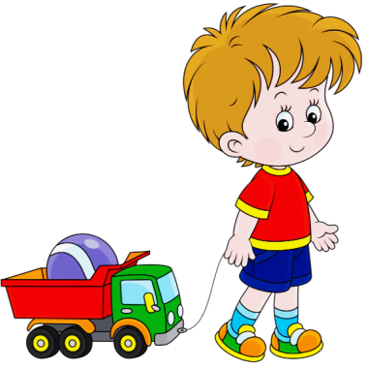
«Зеленый свет!»

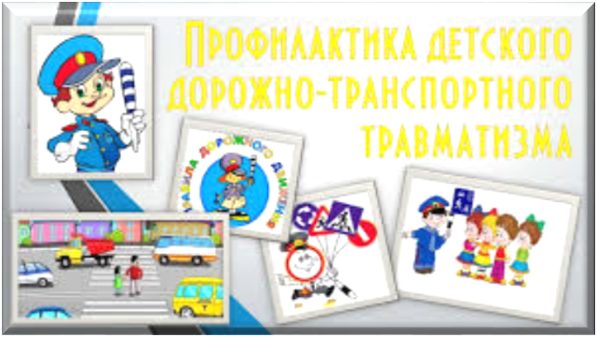

Разработала:
Инструктор по физической культуре
Ольхова Лилия Александровна

г. Волгоград

Актуальность
Проблема безопасности человека в дорожно-транспортном движении возникла с появлением колеса, гужевой повозки и экипажа. Анализ ДТП показывает, что главная причина дорожных трагедий - отсутствие у детей навыков безопасного поведения на улицах, дорогах и умение наблюдать.
Дорога с ребенком в детский сад и обратно идеальный способ не только давать ему знания, но формировать у него навыки безопасного поведения на улице. Если ежедневно, подходя к проезжей части, говорить ребенку: "Остановись, дрога! Посмотри налево, посмотри направо. Теперь можно идти...", то останавливаться перед проезжей частью, осматривая ее слева и справа ( с поворотом головы), для него станет привычкой.
Если всегда, выйдя из автобуса, вести ребенка до пешеходного перехода, переходить дорогу только в установленном месте, проявляя заботу о общей безопасности, то такой маршрут для него станет также привычным. Ведь привычка - это поведение человека, закрепленное многократным повторением.
В данной методической разработке представлена собственная педагогическая практика, которая используется в работе с детьми младшего дошкольного возраста. Методическая разработка раскрывает функциональность использования при организации образовательного процесса с детьми дошкольного возраста в разных видах деятельности в соответствии с ФГОС дошкольного образования.
В связи с этим работа по воспитанию навыков безопасного поведения детей на улицах ни в коем случае не должна быть одноразовой акцией. Ее нужно проводить планово, систематически, постоянно. Она должна охватывать все виды деятельности с тем, чтобы полученные знания ребенок пропускал через продуктивную деятельность и затем реализовал в играх и повседневной жизни за пределами детского сада.
Целью данной методической разработки является профилактика детского дорожно-транспортного травматизма детей старшего дошкольного возраста.

Задачи:
Воспитательные: 1. Воспитывать навыки осознанного пользования правилами дорожного движения в повседневной жизни, самодисциплину;
2. Углубить знания о правилах поведения на улице;
Образовательные: 1. Довести до сознания детей, необходимости получения знаний по ПДД для обеспечения собственной безопасности; 2. Приобщение детей к занятиям физической культурой и спортом; 3. В игровой форме закрепить знания о правилах дорожного движения, дорожных знаках;
Развивающие: 1.Способствовать созданию положительного эмоционального настроения; 2.Развивать эмоциональную сферу личности ребенка, в том числе умение работать в команде, память, внимание, творческое воображение.
Предупреждение дорожно-транспортных происшествий – проблема нашего современного общества. Уделять внимание обучению детей правилам поведения на дорогах следует начинать с самого раннего возраста.
Задача – воспитать из детей образованных и дисциплинированных участников дорожного движения. Одной из важнейших задач родителей и нас педагогов помочь ему вырасти, научиться взаимодействовать с окружающим миром, сделать его жизнь более понятной и безопасной.
Учитывая возрастные особенности детей, наличие положительных привычек для них явление жизненно необходимое, по- другому это называется - навыки безопасного поведения на дороге.
Для того чтобы привить положительную привычку, в условиях детского сада не обязательно вести ребенка к проезжей части. Это возможно сделать и в условиях детского сада (группе), при проведении занятий по правилам дорожного движения в игровой форме, имея минимум дорожных символов и атрибутов.
Вопросы воспитания безопасного поведения на улицах и дорогах у дошкольников являются неотъемлемой частью комплексных программ, реализуемых в нашем ДОУ.
Эта работа осуществляется в рамках всех разделов, образовательных направлений и направлений через: игру, воспитание поведенческих навыков, ознакомление с окружающей средой, развитие речи, художественную литературу, конструирование, изобразительное искусство, музыкальное творчество.
В детском саду все дети получают систематизированную информацию о безопасном поведении на улице и приобретают необходимые навыки такого поведения. И в этом ведущую роль играет коллектив воспитателей дошкольного учреждения.
Поэтому педагоги сами осваивают весь комплекс вопросов и проблем, составляющих основу безопасного движения. При реализации поставленных задач воспитатель исходит из следующего: главная ценность, которую приобретает ребенок в детском саду, заключается в ряде умений и навыков. Чем больше у ребенка полезных навыков и привычек, тем легче ему будет получать знания.
Проводятся педагогические советы, мастер-классы, где воспитатели получают рекомендации, материал для работы с родителями и детьми. На педсоветах и ​​собраниях обсуждаются вопросы совершенствования педагогического процесса, делается анализ дорожно-транспортного травматизма; обсуждается планирование работы по формированию у детей безопасного поведения, изучаются передовой опыт организации работы с детьми по привитию им навыков культурного поведения на улице.
Основные аспекты взаимодействия ребенка с «территорией дороги»:
1. Ребенок является пешеходом
2. Ребенок-пассажир
3. Ребенок – водитель детского транспорта (велосипед, самокат, санки, роликовые коньки и т.д.)
Эти аспекты являются основой для построения системы работы в ДОУ по ознакомлению дошкольников с Правилами дорожного движения.
Формы, методы и средства ознакомления детей с правилами безопасного поведения на улице
1. Игровая деятельность: - подвижные игры; - дидактические игры; - настольные и печатные игры; -повествовательные и ролевые игры; -игры-драматизации и театрализованные игры; -проведение практических игр на транспортной площадке.
2. Образовательная деятельность. Познавательное развитие.
Тема ознакомления дошкольников с правилами дорожного движения может быть частью занятия в любом разделе программы или занятия по ознакомлению с окружающим.
В процессе образовательной деятельности рекомендуется использовать различные методы и приемы ознакомления с правилами безопасного поведения, с основными видами и особенностями дорожного движения:
- рассматривание картинок и иллюстраций; - составление описательных рассказов по картинке; - составление рассказов на основе личного опыта; -запоминание стихов; - разыгрывание игровых обучающих ситуаций правильного и неправильного поведения на улице, в общественном транспорте и т.д.; - решение проблемных задач и ситуаций; - прослушивание аудиозаписей песен, сказок; - просмотр мультфильмов и слайдов.
3. Беседы. Эти формы работы проводятся с целью выявления имеющихся у детей знаний и представлений, определения направлений дальнейшего специального обучения.
Примерные темы бесед:
- «Ответьте! Дети могут выходить на улицу без взрослых?».
- «Почему нельзя играть на тротуаре?».
- «Какие правила нужно соблюдать при переходе дороги?».
- «Как нужно вести себя в общественном транспорте?»
- «Для кого предназначены дорожные знаки?"
4. Игровые проекты:
«Мой друг светофор»; «Добрая дорога детства», «Дорожная азбука», «Школа светофора», «Азбука пешехода».
Проводятся с целью более "глубокого погружения" ребенка в проблему и привлечения взрослых участников дорожного движения. Ежегодно проводятся акции, операции "Внимание, дети!", в рамках которых проводятся дополнительные мероприятия: - конкурсы; - оформляются тематические стенды; - проводятся целевые прогулки и экскурсии.
5. Художественно-эстетическое развитие.
Педагог подбирает произведения, в которых наиболее ярко описаны правила безопасного поведения на улице.
В рамках художественно-эстетического развития организуются:
- конкурсы рисунков; - изготовление атрибутов для игр.
В ходе игр дети узнают и закрепляют важные правила пешеходов. Игра, как один из важнейших видов деятельности ребенка, которая наиболее эффективно способствует обучению правилам дорожного поведения.
Проведение праздников и развлечений является эффективной формой работы по профилактике детского дорожно-транспортного травматизма и обучению правилам дорожного движения.
Темы праздников:
- Путешествие «Светофорчика»,
- Спортивно - игровое развлечение «Пешком по дороге»,
- Эстафеты «Веселые знатоки».

ЗАКЛЮЧЕНИЕ

Чтобы ребенок мог адекватно действовать в сложных ситуациях, возникающих на дороге, необходимо задуматься о дальнейшем совершенствовании педагогических методов и приемов обучения в дошкольном учреждении. Каждый педагог должен овладеть современными научно-педагогическими знаниями, опираясь на практический опыт и рекомендации сотрудников ГИБДД.
Педагоги должны ориентироваться на региональный компонент, т.е. учитывать условия местности, где проживают дети. Необходимо больше общаться с родителями, только взаимодействие сторон может дать положительные результаты. Необходимо продолжать работу по обучению правилам дорожного движения, уделяя особое внимание качеству образовательного процесса, максимально приближая его к практической деятельности.
Эффективность профилактики ДТП, воспитания и обучения детей и подростков основам безопасности дорожного движения характеризуется снижением количества ДТП и уровня детского дорожно-транспортного травматизма. Улица для малыша - сложный, коварный, обманчивый мир, полный скрытых опасностей. Но, благодаря совместной работе детского сада и семьи, общества по обучению детей правилам дорожного движения, можно добиться больших успехов в воспитании детей - пешеходов, снизить дорожно-транспортный травматизм.
Положительные результаты в воспитании детей можно отметить при согласованных действиях педагогов и семьи, при условии развития интереса родителей к вопросам воспитания. Систематическая работа педагогов и родителей в детском саду поможет нашим детям быть уверенными на дороге и избежать травм. Наша работа не останавливается на достигнутом. Каждый год мы принимаем наших маленьких детей, и наша задача - подготовить их к жизни в обществе, предостеречь от опасностей на дорогах.

Литература
1. Авдеева Н.Н., Князева О.Л., Стеркина Р.Б. Безопасность: Учебное пособие по основам безопасности жизнедеятельности детей старшего дошкольного возраста. – М.: ООО «Издательство АСТ - ЛТД», 1998.
2. Белая К.Ю., Зимонина В.Н. Как обеспечить безопасность дошкольников. – М.: МИПКРО, 1998. 34
3. Бондаренко А.К. Дидактические игры в детском саду. – М.: Просвещение,1991.
1. Рекомендуемые книги для чтения детям
1. Амос Д. Катя потерялась.
2. Боровой И. Красный, желтый, зеленый.
3. Дорожная азбука: Альбом для раскрашивания.
4. Добрякова В.А., Борисова Н.В., Панина Т.А., Уклонская С.А. Три сигнала светофора.
Дидактические игры, сценарии вечеров отдыха.
5. Иванов А. Как неразлучные друзья переходили дорогу. Азбука безопасности.
6. Калинина Н. Как дети переходили улицу: Книга для чтения для детей старшего возраста.
7. Пятикоп А. Здравствуй, светофор!
8. Скоро в школу. Правила дорожного движения для детей дошкольного и младшего школьного возраста / Составитель Д. Майдельман.
9. Прокофьева С., Сапгир Г. Пусть ребенок растет здоровым. М., 1985.
13. Интернет-ресурсы: Профилактика детского дорожно-транспортного травматизма: http://doshkolnik.ru/pdd/7045.html
14. Интернет-ресурсы: Обучение правилам дорожного движения в детском саду: https://referatbank.ru
15. Интернет-ресурсы: Организация работы по изучению ПДД в детском саду: https://www.o-detstve.ru

Приложение
Основные направления мероприятий (в течение года):
- Работа с детьми:
- Занятия и беседы: «Мой друг — светофор», «Правила поведения на улице», «Дорожные знаки», «Виды транспорта».
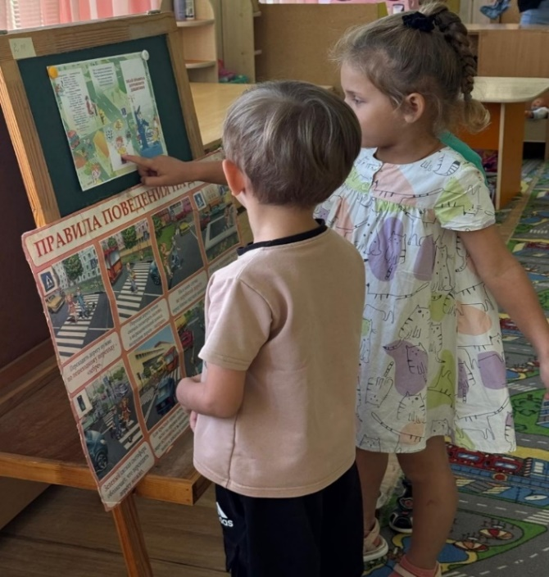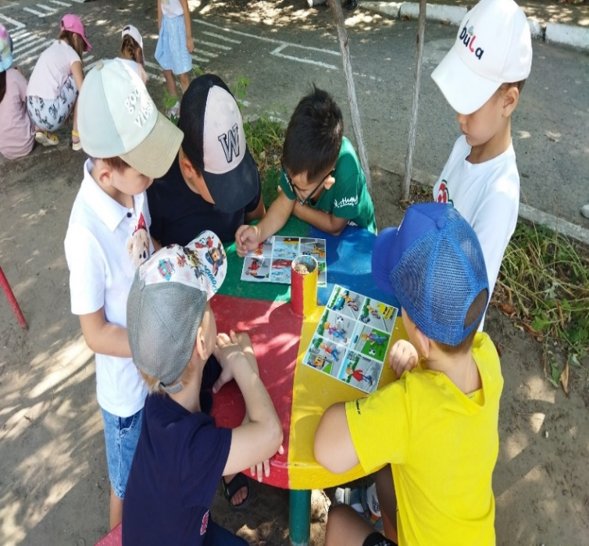
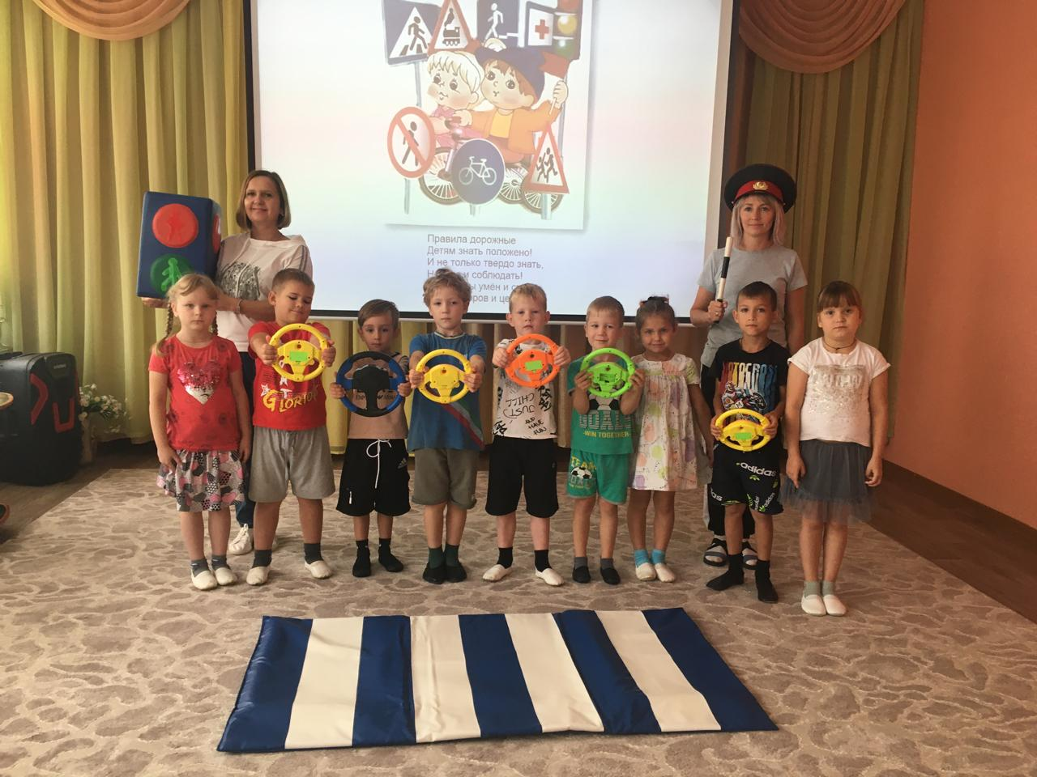
  - Игра: Сюжетно-ролевые игры («Водители и пешеходы», «Автобус»), подвижные игры («Воробушки и автомобиль»), конструирование дорог.

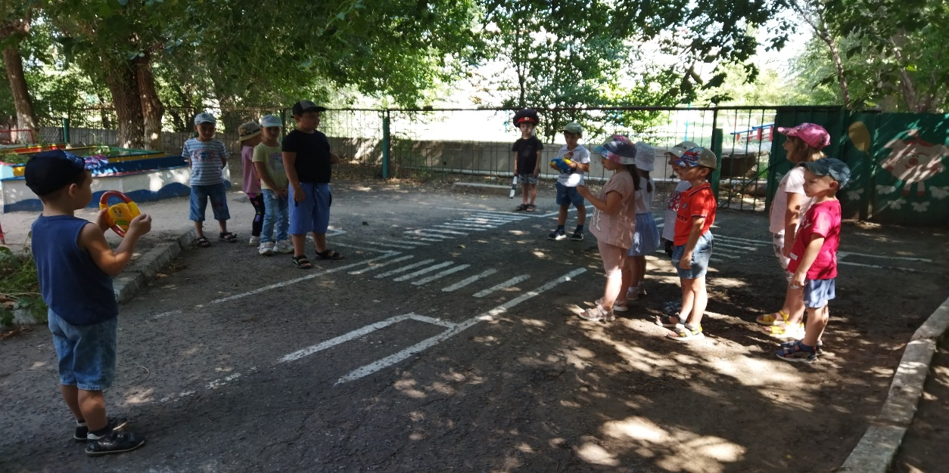

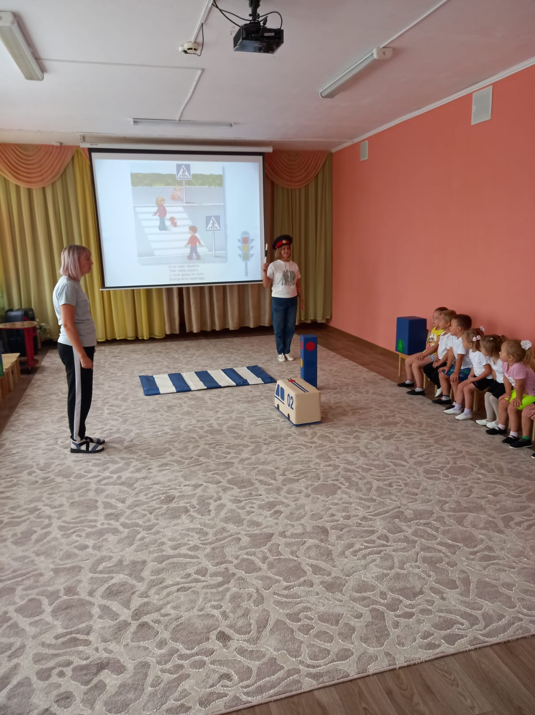
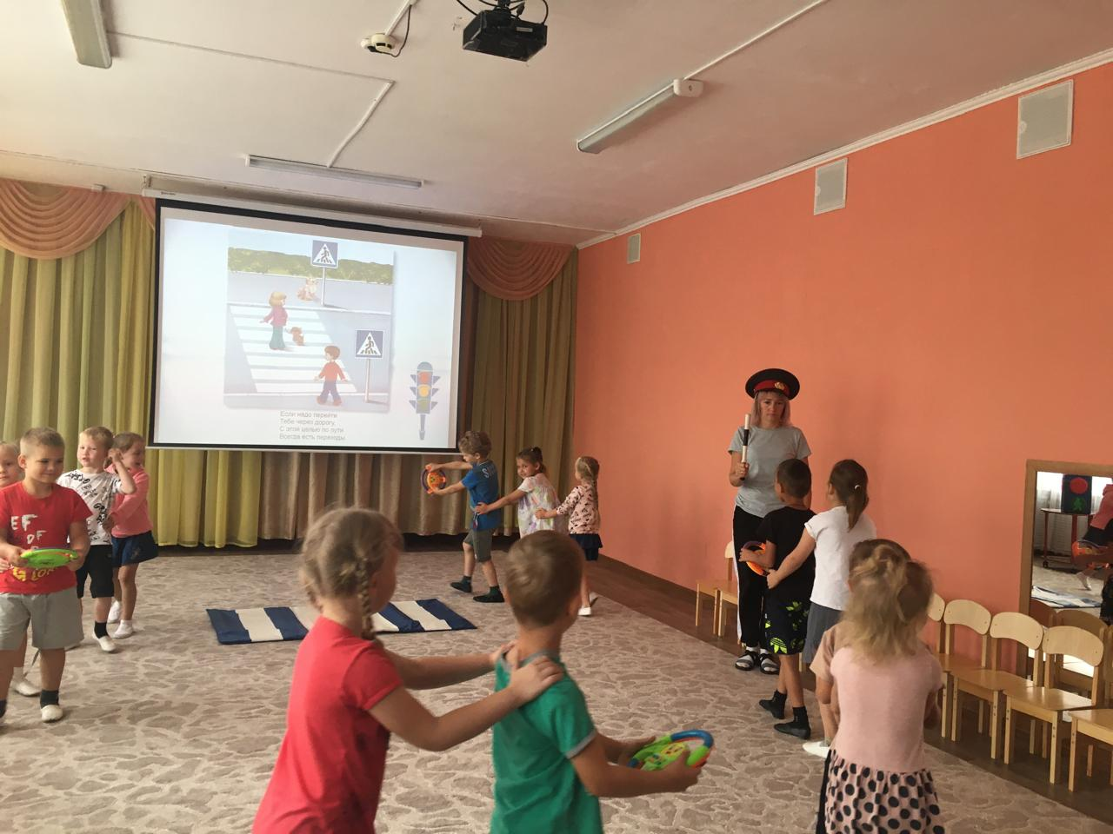
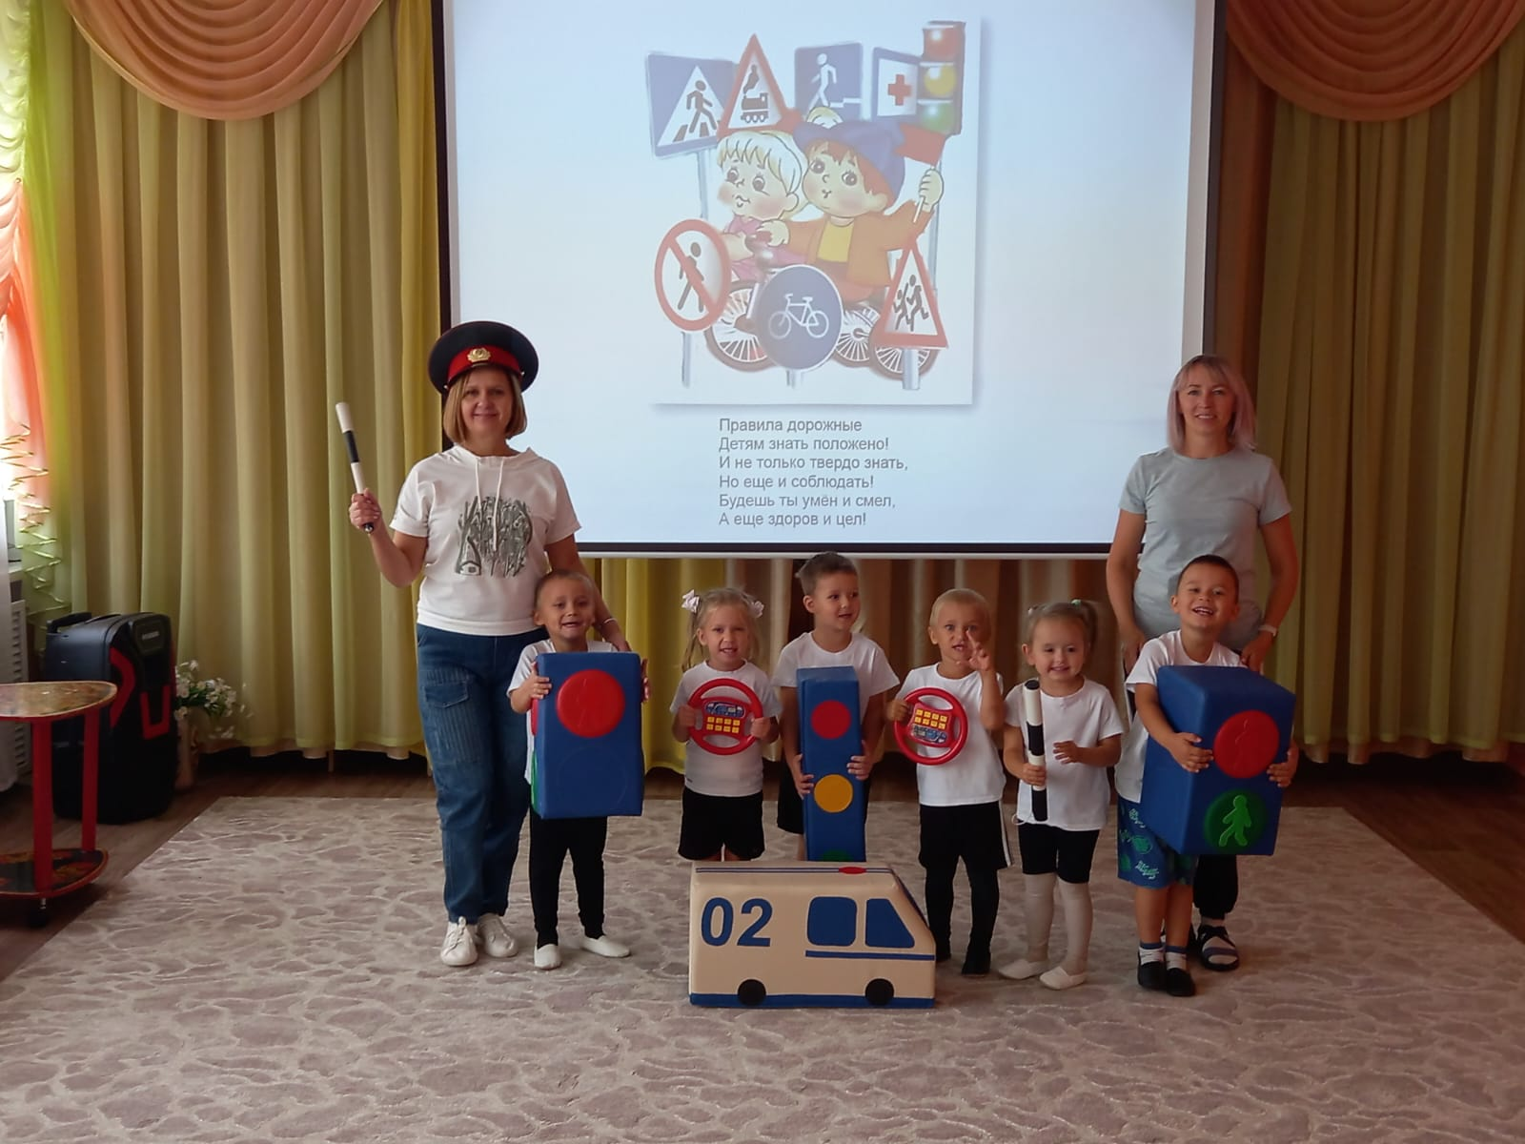
  - Практика: Работа с транспортной площадкой в ДОУ.
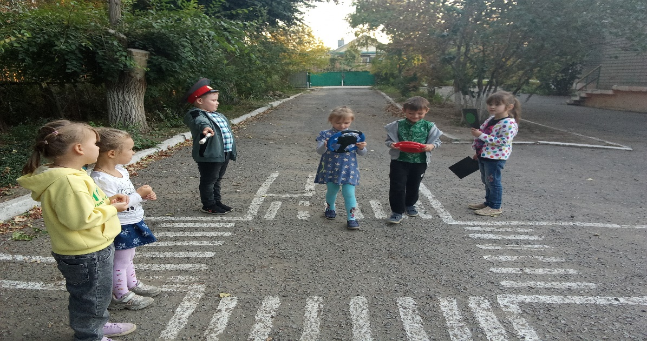
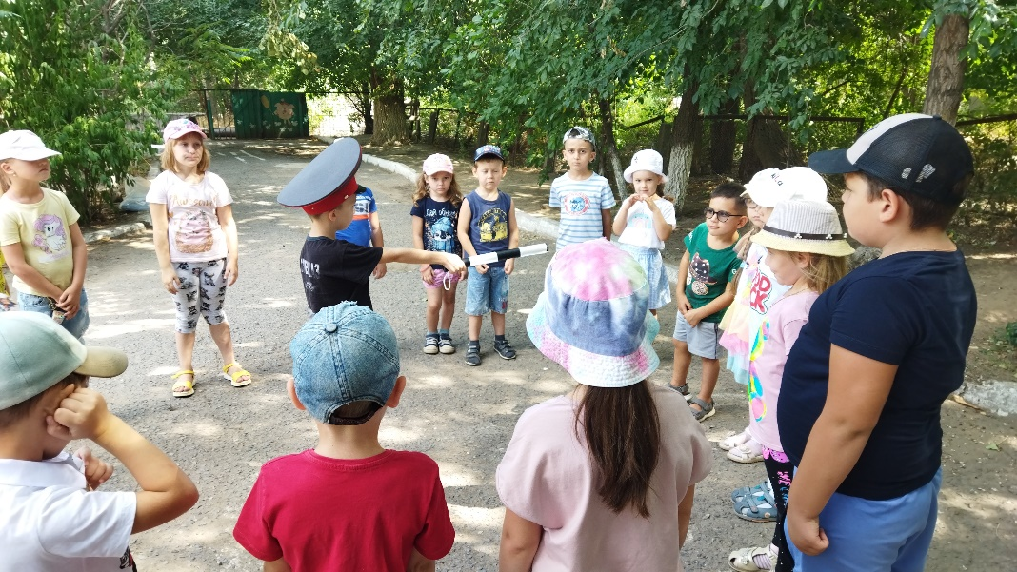

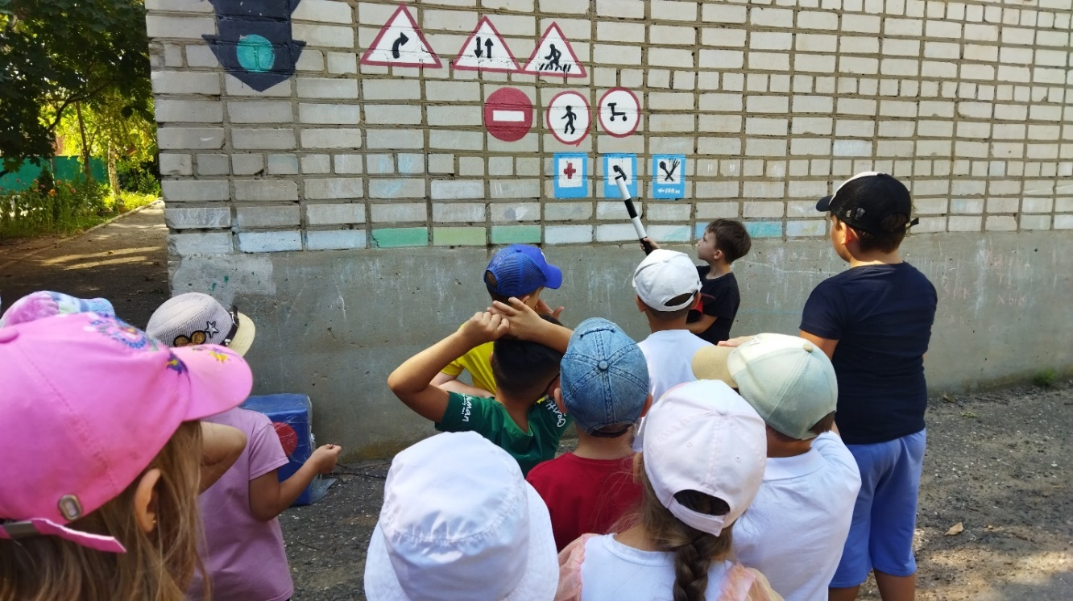
  - Творчество: Конкурсы рисунков («Азбука дорожного движения»), изготовление атрибутов, чтение стихов.
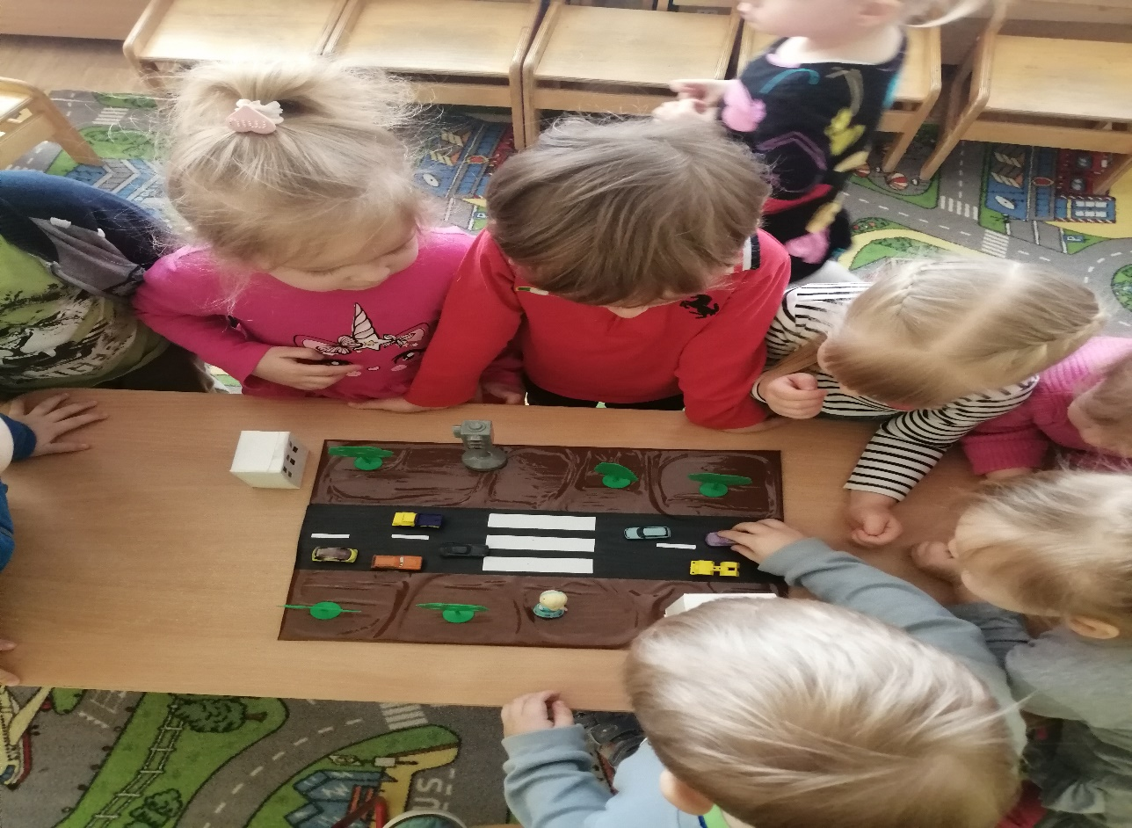
- Работа с родителями:
  - Информирование: Памятки, оформление стендов («Внимание, дети!»), консультации («Соблюдение ПДД», «Использование светоотражателей»).
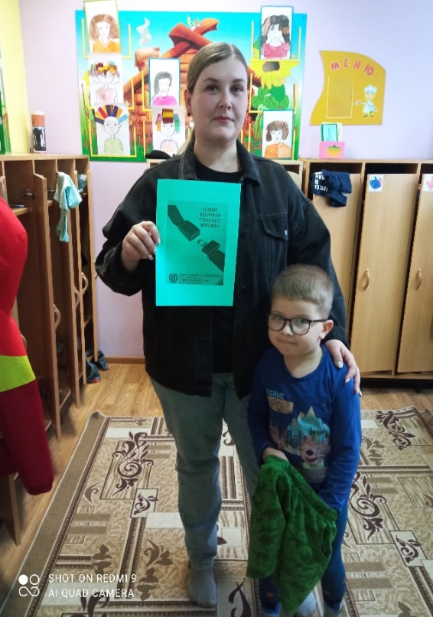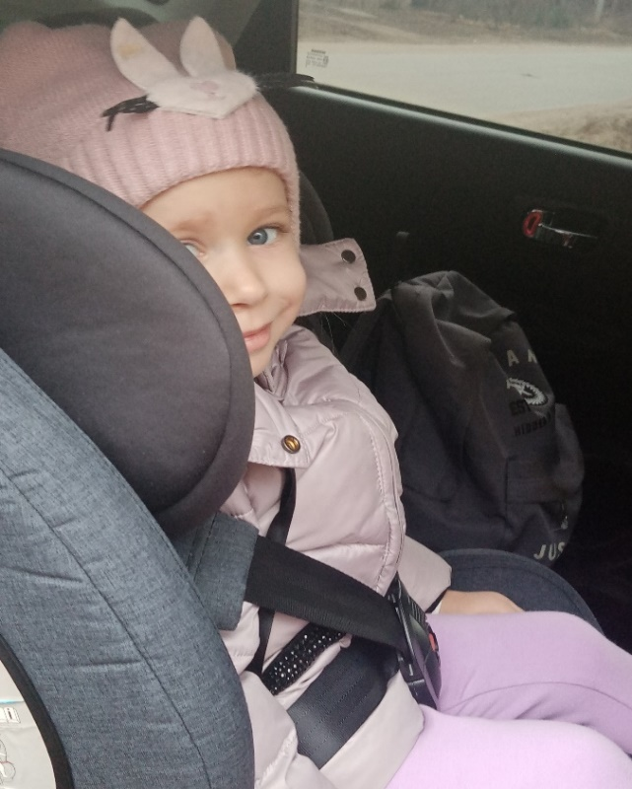
  - Активное участие: Совместные тематические недели, конкурсы семейных рисунков, подготовка атрибутов.
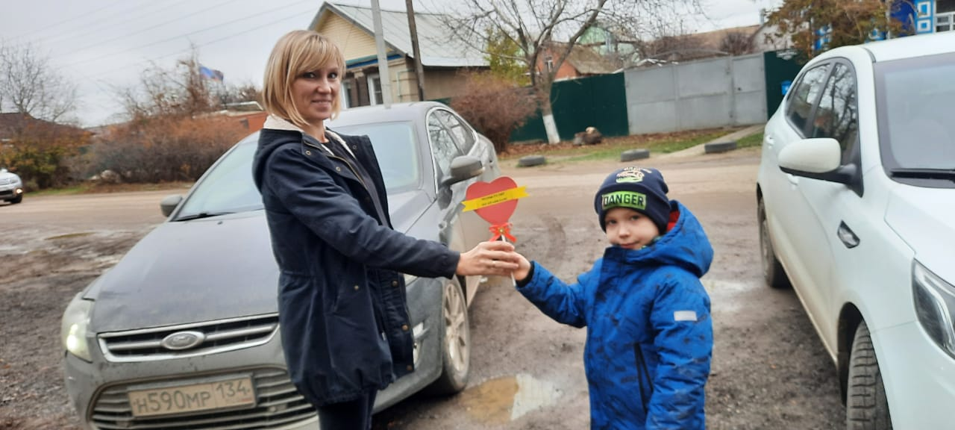
- Организационные меры:
  - Встречи с инспекторами ГИБДД.
  - Обновление уголков по ПДД в группах.
  - Проведение тематических недель, например, «Правила дорожного движения — наши лучшие друзья».
Ключевые советы для родителей:
- Крепко держать ребенка за руку при переходе дороги.
- Использовать светоотражающие элементы (фликеры) на одежде.
- На собственном примере демонстрировать дисциплину на улице

